* Délibération D2025180201 examinée le 18/02/2025

Espace culturel : attribution des marchés de travaux

Annule et remplace D2025012003

√ approuvée

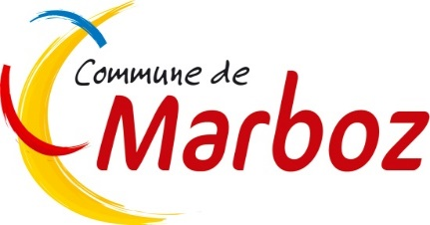

* Délibération D2025180202 examinée le 18/02/2025

Renouvellement de l’adhésion 2025-2026 au service économe de flux mutualisé, proposé par Grand Bourg Agglomération

√ approuvée

* Délibération D2025180203 examinée le 18/02/2025

Avenant n° 1 à la Convention Cadre Territoriale Globale (CTG) de la

Communauté d’Agglomération du Bassin de Bourg-en-Bresse

√ approuvée